

Ультрафиолетовый светильник

Элитест УФС-4 Black Light

## ПАСПОРТ

## и руководство по эксплуатации

Содержание

1 Назначение и краткое описание 3

2 Технические характеристики 3

3 Комплектность поставки 4

4 Условия эксплуатации 4

5 Устройство 5

6 Указания по эксплуатации 6

7 Порядок работы 6

8 Транспортирование и хранение 7

9 Сведения об утилизации 7

10 Консервация 8

11 Свидетельство о приемке 8

12 Гарантийные обязательства 9

13 Информация об изготовителе 9

1. Назначение и краткое описание

Ультрафиолетовый (УФ) светильник Элитест УФС-4 Black Light(далее - светильник) изготовлен в соответствии с   
ТУ 3461-055-96651179-2016 и предназначен для качественного выявления дефектов с использованием люминесцентных материалов при проведении капиллярной и магнитопорошковой дефектоскопии.

Светильник работает в трех режимах: с меньшей, средней и большей интенсивностью. При включении светильника и переключении режимов его работы интенсивность излучения достигается практически мгновенно.

Четыре мощных радиально расположенных УФ-светодиода с индивидуальными линзами обеспечивают необходимый угол раскрытия светового потока для формирования высокой и равномерной интенсивности УФ-излучения на большой области контроля. Применяемые светофильтры обеспечивают интенсивность излучения в диапазоне видимого света в режиме УФ менее 1 лк.

**ВНИМАНИЕ:** При работе со светильником предохранять глаза и кожу от прямого попадания ультрафиолетового излучения!

Использовать защитные очки от УФ-излучения!

Использовать халаты с длинными рукавами и перчатки из темной не люминесцирующей хлопчатобумажной ткани!

1. Технические характеристики

Таблица 2.1

|  |  |
| --- | --- |
| Наименование параметра | Значение |
| Количество УФ-светодиодов, шт. | 4 |
| Рабочая длина волны УФ-светодиодов, нм | 365 |
| Диаметр зоны контроля на расстоянии 380 мм от светильника, мм | 200 |
| Интенсивность УФ-излучения на расстоянии 380 мм от светильника в наименьшем режиме работы, мкВт/см²:  в центре зоны контроля  на краях зоны | 2 100  1 300 |
| Интенсивность УФ-излучения на расстоянии 380 мм от светильника в среднем режиме работы, мкВт/см²:  в центре зоны контроля  на краях зоны | 4 500  2 700 |
| Интенсивность УФ-излучения на расстоянии 380 мм от светильника в наибольшем режиме работы, мкВт/см²:  в центре зоны контроля  на краях зоны | 10 000  6 000 |
| Излучение видимого света в режиме УФ, лк, не более | 1 |
| Номинальное напряжение аккумуляторной батареи, В | ⎓3,7 |
| Емкость аккумуляторной батареи, мА·ч | 4 × 2 200 |
| Ресурс аккумуляторной батареи (количество циклов заряд/разряд), не менее | 800 |
| Напряжение питания зарядного устройства, В/Гц | ~ (100 ÷ 240)/50 |
| Максимальное выходное напряжение зарядного устройства, В | ⎓ 5 |
| Максимальный выходной ток зарядного  устройства, А | ⎓ 2,4 |
| Потребляемая мощность зарядного устройства, Вт, не более | 15 |
| Класс пыле- и влагозащищенности | IP54 |
| Габаритные размеры светильника, мм (Д × ⌀) | 140 × 60 |
| Масса светильника, кг, не более | 0,58 |
| Масса комплекта поставки, кг, не более | 1,7 |

1. Комплектность поставки

Таблица 3.1

|  |  |
| --- | --- |
| Наименование | Количество |
| Ультрафиолетовый светильник ЭЛИТЕСТ УФС-4 Black Light | 1 шт. |
| Сетевое зарядное устройство | 1 шт. |
| Кабель USB (Type-C) | 1 шт. |
| Аккумуляторная батарея (тип 18650) | 4 шт. |
| Очки защитные от УФ-излучения | 1 шт. |
| Ремешок на руку | 1 шт. |
| Кейс | 1 шт. |
| Паспорт и руководство по эксплуатации | 1 экз. |

1. Условия эксплуатации

Таблица 4.1

|  |  |
| --- | --- |
| Наименование параметра | Значение |
| Температура окружающего воздуха при работе, °С | −20 ÷ +40 |
| Температура окружающего воздуха при заряде, °С | 0 ÷ +40 |
| Относительная влажность воздуха (при температуре 25 °С), %, не более | 80 |

1. Устройство

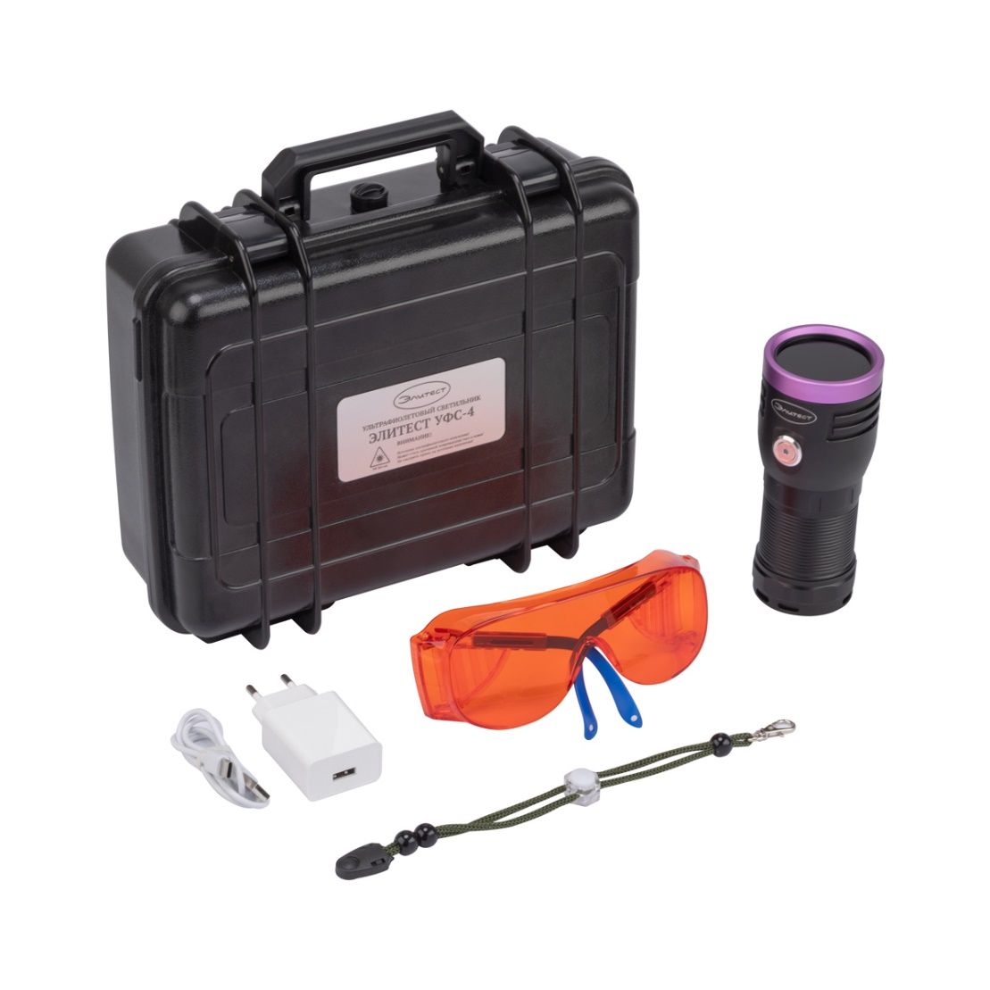

Рисунок 1 – Комплект поставки ультрафиолетового светильника ЭЛИТЕСТ УФС-4 Black Light

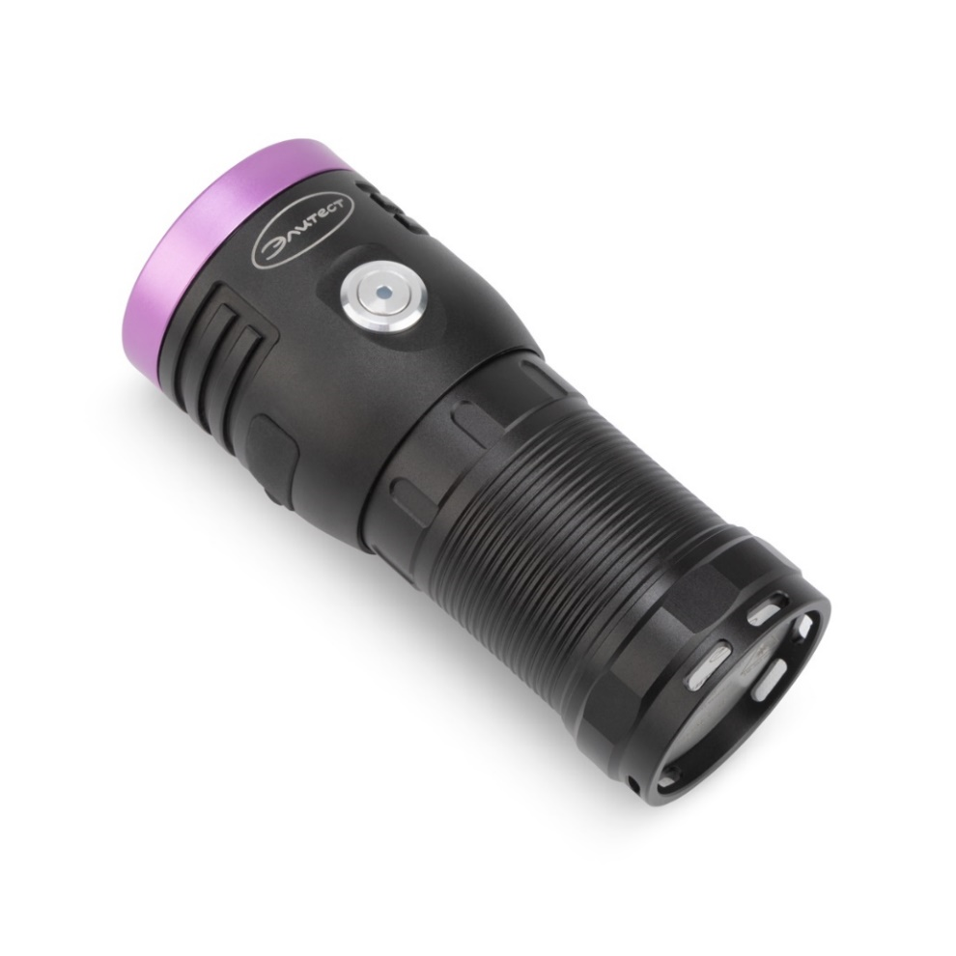

**2**

**1**

Рисунок 2 – Ультрафиолетовый светильник Элитест

УФС-4 Black Light

1. кнопка-индикатор включения/выключения питания светильника, а также смены режима интенсивности УФ-излучения;
2. заглушка Type-C разъема.
3. Указания по эксплуатации
   1. После хранения в холодном или сыром помещении, а также после транспортировки, изделие выдержать не менее 4 часов перед включением в помещении с температурой окружающего воздуха, соответствующей рабочей температуре.
   2. К эксплуатации прибора допускаются лица, прошедшие инструкцию по технике безопасности работы с электрооборудованием и ознакомившиеся с эксплуатационной документацией на изделие.
   3. Во время работы прибора следует использовать средства индивидуальной защиты оператора: защитные очки от УФ-излучения, халаты с длинными рукавами и перчатки из темной не люминесцирующей хлопчатобумажной ткани.
   4. Не накрывать светильник и не держать вблизи нагревательных приборов!
   5. Не допускается использование поврежденного USB кабеля, а также попадание на него химически активных сред (кислоты, масла, бензина и т. п.).

**ВНИМАНИЕ!** Запрещается включать в электросеть и эксплуатировать неисправное изделие.

**ВНИМАНИЕ!** Не прикасаться к нагретым частям светильника.

1. Порядок работы
   1. Перед началом работы, ознакомиться с эксплуатационной документацией на изделие и провести внешний осмотр прибора на предмет отсутствия видимых механических повреждений корпуса светильника и зарядного устройства, исправности USB кабеля, аккумуляторных батарей, целостности изоляционных оболочек и отсутствия следов коррозии на электрических контактах изделия.
   2. Заряд аккумуляторной батареи.
      1. Для заряда аккумуляторной батареи подсоединить Type-C разъем USB кабеля к разъему (2) на корпусе светильника, а USB разъем кабеля к зарядному устройству.
      2. Подключить зарядное устройство к сети переменного тока.
      3. Во время заряда батареи, кнопка-индикатор на корпусе светильника светится красным цветом.
      4. По окончании заряда батареи, кнопка-индикатор на корпусе светильника светится зеленым цветом.
   3. Работа в режиме УФ-излучения
      1. Затемнить помещение до уровня естественной освещенности не выше 10 лк.
      2. Надеть защитные очки от УФ-излучения.
      3. Включить светильник, нажав на кнопку-индикатор (1) на корпусе фонаря. При включенном светильнике, кнопка-индикатор светится зеленым цветом
      4. Направить излучающие элементы светильника на исследуемый участок с расстояния 30 $÷$ 50 см. При этом следует избегать попадания прямого УФ-излучения в незащищенные глаза, а также на открытые участки кожи!
      5. Переключение между режимами работы светильника осуществляется нажатием на кнопку-индикатор (1), также используемую для его включения.
      6. Осмотреть исследуемый участок на предмет наличия дефектов.
      7. Выключить светильник, нажав на кнопку-индикатор (1).
2. Транспортирование и хранение
   1. Транспортирование прибора производится в индивидуальной упаковке, защищающей от случайных ударов, с нанесением манипуляционных знаков, согласно ГОСТ 14192-96.
   2. Транспортирование прибора производится в соответствии с в крытых транспортных средствах, всеми видами транспорта, в соответствии с правилами перевозки грузов, действующими на каждом виде транспорта, с обеспечением выполнения требований, соответствующих манипуляционному знаку «Хрупкое. Осторожно».
   3. Хранение прибора производится в складских помещениях, защищающих от воздействия атмосферных осадков, при отсутствии в воздухе паров кислот, щелочей и других химически активных веществ.
   4. В части воздействия климатических факторов внешней среды транспортирование и хранение должно осуществляться по условиям 1 в соответствии с ГОСТ 15150-69.
   5. Хранить упакованные приборы на земляном полу не допускается.
   6. При длительном хранении (более 3 месяцев) аккумуляторные батареи не должны быть полностью разряжены. Рекомендуемый уровень заряда батареи при длительном хранении – 40 %.
3. Сведения об утилизации
   1. В составе материалов, применяемых в изделии, не содержатся драгоценные материалы.
   2. Утилизации подлежит само изделие, а также аккумуляторная батарея, входящая в состав изделия.
   3. Утилизация изделия должна производиться в соответствии с ГОСТ Р 55838-2013, а также руководствуясь Федеральными законами №89-ФЗ от 24.06.1998 г. «Об отходах производства и потребления» и   
      №7-ФЗ от 10.01.2002 г. «Об охране окружающей среды», а также другими федеральными и региональными нормами, актами, правилами, распоряжениями и пр., принятыми во исполнение указанных законов.
4. Консервация
   1. Перед проведением консервации проверить индивидуальную упаковку изделия на сохранность защитных свойств, а само изделие на отсутствие коррозионных поражений металла и металлических покрытий.
   2. Консервация производится в соответствии с требованиями ГОСТ 9.014-78.
   3. Консервация изделия должна производиться в закрытом вентилируемом помещении при температуре окружающего воздуха от 15 °С до 35 °С и относительной влажности до 60% при отсутствии в окружающей среде агрессивных примесей.
   4. Данные по консервации заносятся в таблицу 10.1.

Таблица 10.1

|  |  |  |  |
| --- | --- | --- | --- |
| Дата | Наименование работы | Срок действия, годы | Должность, фамилия, подпись |
|  |  |  |  |
|  |  |  |  |
|  |  |  |  |
|  |  |  |  |
|  |  |  |  |
|  |  |  |  |
|  |  |  |  |
|  |  |  |  |

1. Свидетельство о приемке

|  |  |
| --- | --- |
| Светодиодный ультрафиолетовый светильник Элитест УФС-4 Black Light заводской номер ___________ изготовлен в соответствии с  ТУ 3461-055-96651179-2016 и признан годным к эксплуатации. | |
| ______________________  личная подпись  МП  ______________________  число, месяц, год | ____________________  расшифровка подписи |

1. Гарантийные обязательства

Предприятие-изготовитель гарантирует соответствие технических характеристик ультрафиолетового светильника Элитест УФС-4 Black Lightтребованиям, предусмотренным в ТУ 3461-055-96651179-2016 и эксплуатационной документации на изделие, при соблюдении потребителем условий и правил эксплуатации, транспортирования и хранения.

Гарантийный срок эксплуатации - 12 месяцев с момента отгрузки изделия покупателю. Гарантия не распространяется на аккумуляторные батареи, входящие в комплект поставки.

|  |  |
| --- | --- |
| Дата продажи ____________  число, месяц, год | _____________ _____________  расшифровка подписи подпись  МП |

1. Информация об изготовителе

ООО «Арион», ИНН 5260177584

адрес: Россия, г. Нижний Новгород, ул. Родионова, д. 134, литер А, помещение 3.

телефон/факс: 8 800 511-01-14, (831) 434-96-41.

e-mail: xrs@xrs.ru сайт: арион.рф